第六届99趣拿节 —“趣享国潮，新品盛典”
广 告 主：趣拿
所属行业：零售业
执行时间：2020.09.05-09.07
参选类别：智能营销类
营销背景
九九趣拿节是公司运营了6年的互动营销IP。利用场景搭建和智能无人机与用户进行深度互动体验。第六届99趣拿节的主题是“趣享国潮，新品盛典”。在2020年的大环境下，国货崛起已是大势所趋，而趣拿则用品牌与活动影响力不遗余力地与本土匠心企业们站在一起，搭建新品与消费者之间的桥梁。
营销目标
1、品牌营销新体验——为品牌带来层次更丰富、影响力更广的营销新体验。6大主题场馆、27座城市、500+新品加盟、5500+商圈同步狂欢。
2、展现AI黑科技——更多新产品、更丰富的游戏互动、更抓人的打卡点位，深化产品营销。
3、新品发布会——让品牌展现更多新产品、新营销、新面貌，蟹粉可以抢先尝鲜新品，品牌也能够通过这场沟通线上线下的营销活动，得到真实有效的消费者反馈。
策略与创意
背景设定是熟悉的99星球登陆地球，开放海底深蓝奇迹，场地规划分成了6大不同主题的场馆，趣拿为合作品牌们量身定制了29款AI互动游戏，充分运用了趣拿智能终端的黑科技，互动游戏不仅能充分调动消费者的兴趣与好奇心，更在玩游戏的过程中深化了产品的印象。更安排了18场新品首发会，借助99趣拿节的热度为品牌造势。
执行过程/媒体表现
本次涵盖主场600平米的大型环境场景搭建、体验式互动技术开发、和IOT互动智慧系统链接分会场27个城市的5500+台智能设备。
实操中完成了以下执行工作：
1、线上线下软硬件开发——主场有36台公司自主研发的终端无人机，开发了29大品牌互动游戏。并且全部链接到IOT智慧系统和全国分会场的5500+台无人机。
2、本场活动500多个品牌的互动植入——与品牌方对接大量定制化的创意、设计、互动程序，完成度非常高。
3、纳入了多种奇异的外星球场景设计和炫酷的手段、让路过的商场用户、都能被本次活动所吸引。用户深度参与人机交互体验，并成功转化为线上旗舰店粉丝。
4、仅一晚上的时间就在世纪汇广场搭建好了600平米的全异型主场。并协调部署好了各部门和品牌方资源。
5、还增加了18场新品发布会环节，29大品牌AI互动新品呈现，由品牌主理人演讲后观众及时领取新品，突破次元壁的营销体验刷新消费者对于品牌与新品的好感度！
活动场馆展示：
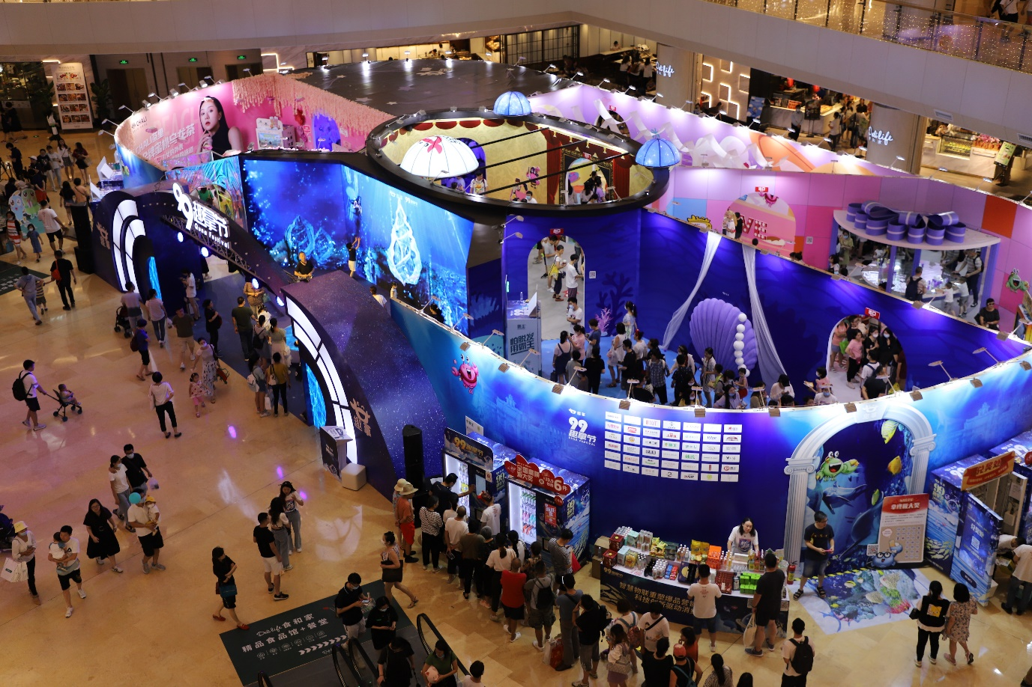
AI黑科技互动游戏：
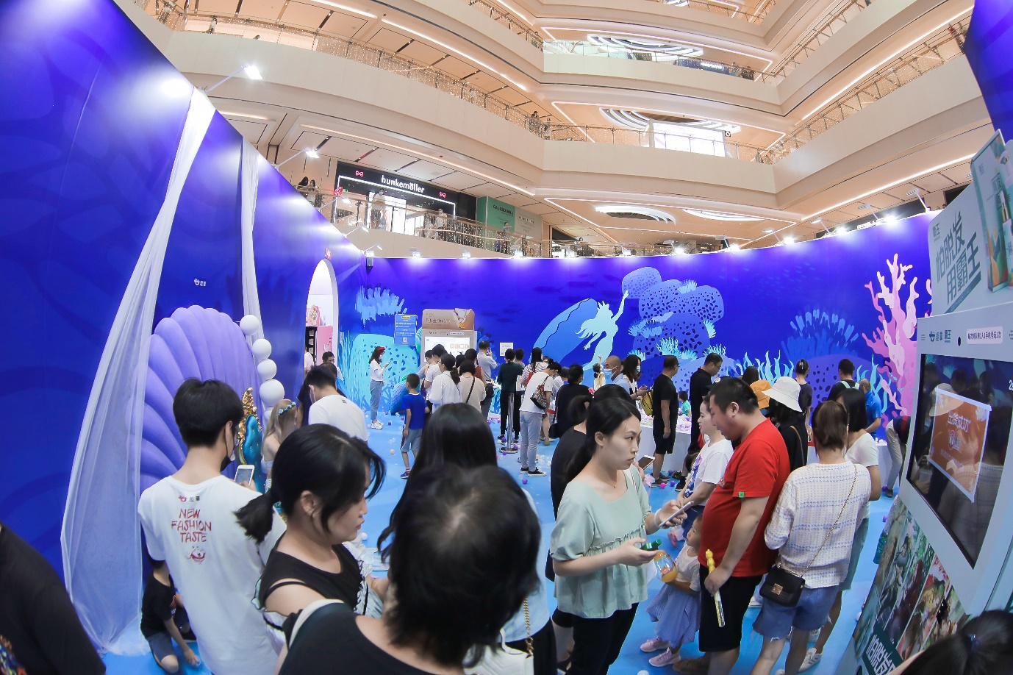
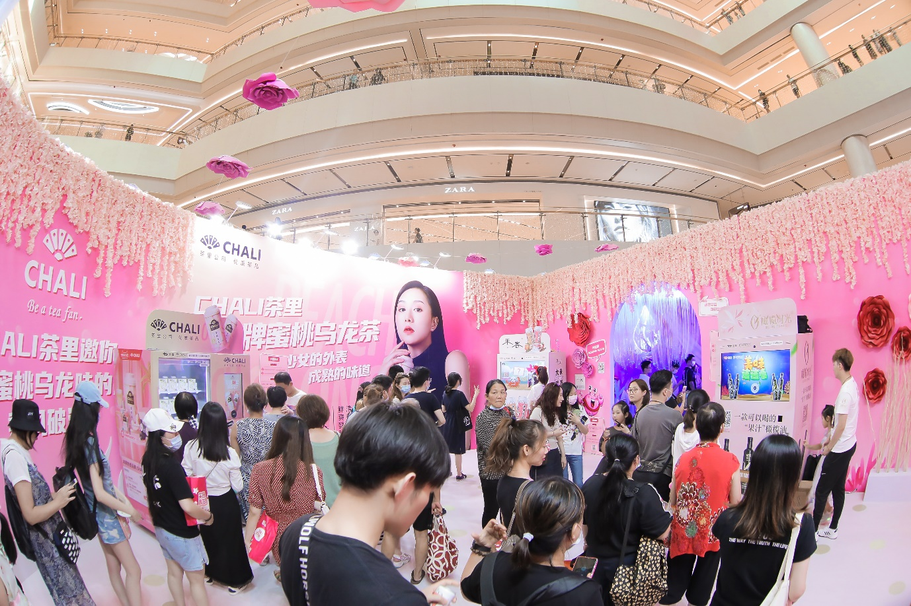
全国5500台智能终端设备同步：
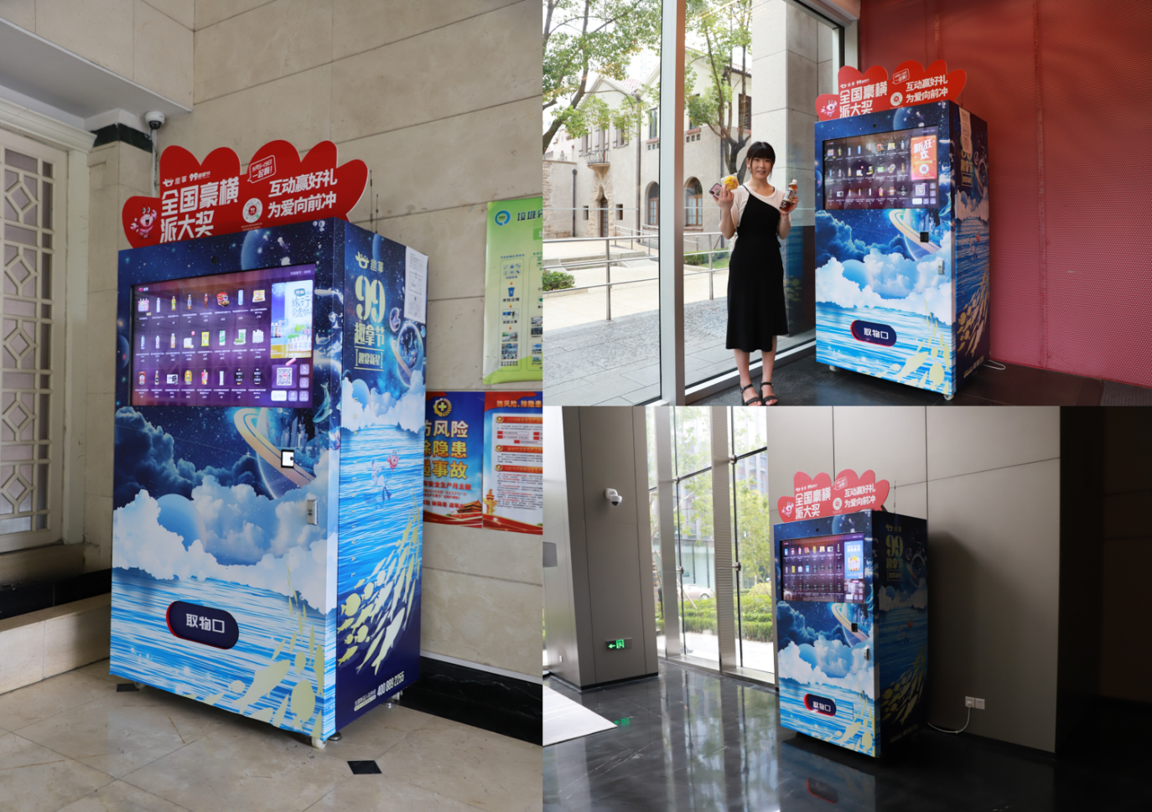
新品发布会：
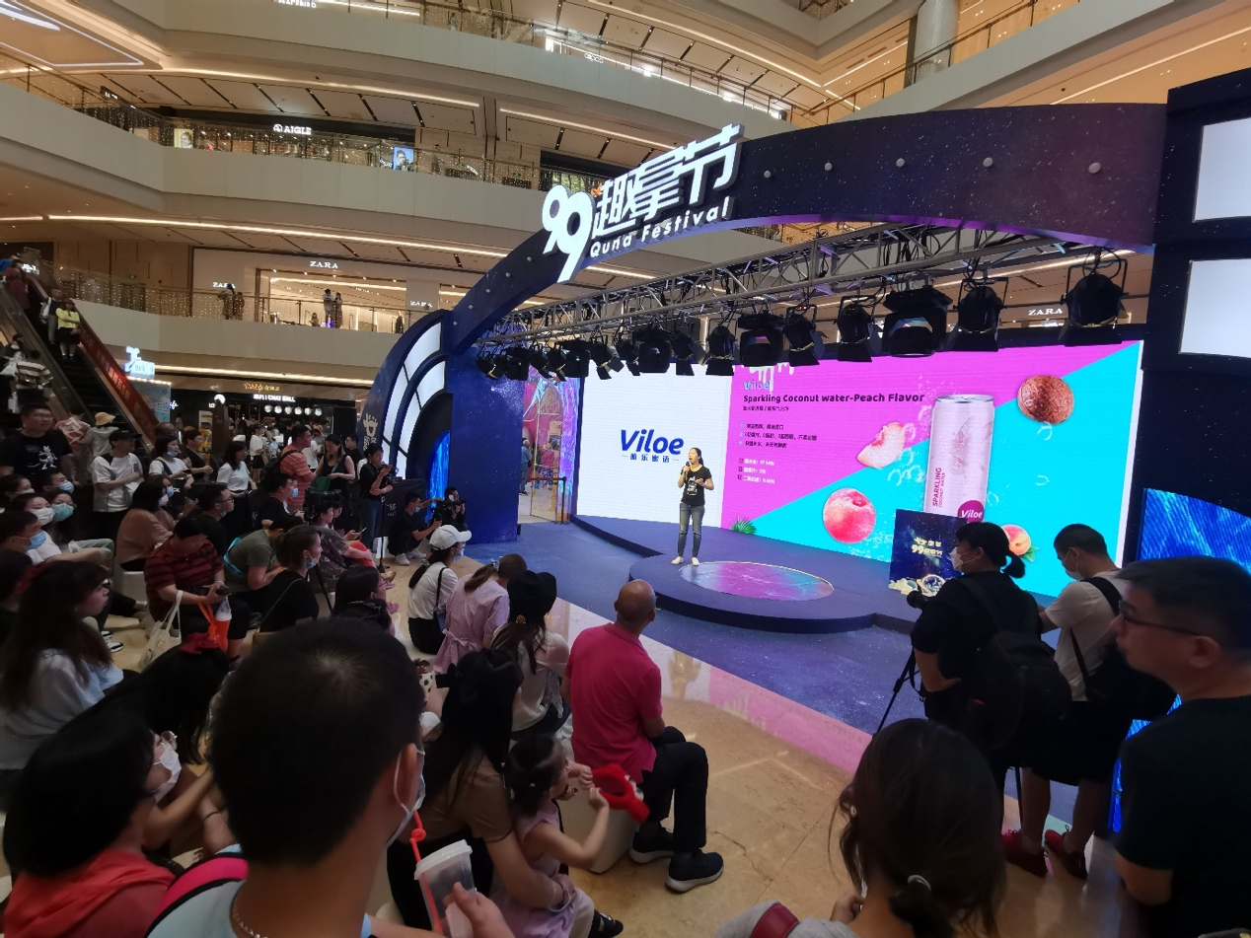
https://www.bilibili.com/video/BV1yo4y1d7aA/
营销效果与市场反馈
1、活动总曝光4.88亿次，联合推广500多家中小品牌。
2、活动主场地在上海世纪汇广场举办，同时与全国27个城市的5500多台趣拿智能终端O2O同步联动。
3、3天时间里主会场召开18家新品发布会，互动人次已逾45万，礼品领取量共计27.5万件，趣拿主会场与全国分会场所有线上线下终端游戏参与人次已超215万。
